UNIVERSIDAD SEÑOR DE SIPÁN
FACULTAD DE [Facultad]
ESCUELA PROFESIONAL DE [Escuela / Programa]

TESIS
IMPACTO DE LAS VARIABLES MACROECONÓMICAS EN LOS RETORNOS ACCIONARIOS DE LAS EMPRESAS DE COBRE CON EXPOSICIÓN A CHILE: UNA COMPARACIÓN ENTRE EL MERCADO BURSÁTIL INTERNACIONAL Y EL CHILENO, 2004–2024
PARA OPTAR EL TÍTULO PROFESIONAL / GRADO ACADÉMICO DE [Grado o Título]
Autor(es):
Rietta Francisco
Asesor:
[Grado académico. Apellidos y Nombres del asesor]
Línea de Investigación:
[Línea de Investigación aprobada por la Escuela]
Pimentel – Perú
2026

Página de aprobación
La presente tesis ha sido revisada y aprobada por la comisión examinadora abajo firmante, como requisito para optar al grado de Magíster en Data Science de la Universidad San Sebastián.

__________________________________
Profesor guía

__________________________________
Profesor informante

__________________________________
Director(a) del programa

Calificación final: __________ Fecha: ____ / ____ / ______

Declaración de originalidad
Declaro que esta tesis es de mi autoría y constituye un trabajo original. Toda fuente, idea o resultado de terceros utilizado en su elaboración ha sido debidamente citado y referenciado conforme a las normas académicas vigentes. Declaro asimismo que este documento no ha sido presentado previamente para la obtención de otro grado o título.

__________________________________
Francisco Rietta

Dedicatoria

[Espacio reservado para la dedicatoria.]

Agradecimientos

[Espacio reservado para los agradecimientos.]

Resumen
Esta investigación cuantifica y compara el impacto de las variables macroeconómicas globales y nacionales sobre los retornos accionarios de las empresas de cobre con exposición a Chile durante 2004–2024, contrastando su transmisión entre el mercado bursátil internacional y el chileno. Mediante un diseño de triangulación por tres muestras y un conjunto de modelos econométricos de series de tiempo y datos de panel —pruebas de raíz unitaria, panel de efectos fijos con errores Driscoll-Kraay, cointegración (ARDL, Johansen y Gregory-Hansen) y vectores autorregresivos con descomposición de varianza—, se evalúa la sensibilidad de los retornos a los factores macro-financieros, su estabilidad a lo largo de las fases del ciclo del cobre y la transmisión diferenciada entre mercados. La evidencia respalda al precio del cobre como principal determinante de los retornos y la dominancia de los factores globales sobre los locales.
Palabras clave: cobre, retornos accionarios, variables macroeconómicas, Chile, datos de panel, cointegración, segmentación de mercados.

Abstract
This thesis quantifies and compares the impact of global and national macroeconomic variables on the stock returns of copper firms with exposure to Chile over 2004–2024, contrasting how the shock is transmitted across the international and the Chilean equity markets. Using a triangulation design across three samples and a battery of time-series and panel-data models —unit-root tests, fixed-effects panels with Driscoll-Kraay standard errors, cointegration (ARDL, Johansen and Gregory-Hansen) and vector autoregressions with variance decomposition—, the study assesses the sensitivity of returns to macro-financial factors, its stability across copper-cycle phases, and its differential transmission across markets. The evidence supports the copper price as the main driver of returns and the dominance of global over local factors.
Keywords: copper, stock returns, macroeconomic variables, Chile, panel data, cointegration, market segmentation.

Índice general
Página de aprobación ii
Declaración de originalidad iii
Dedicatoria iv
Agradecimientos v
Resumen vi
Abstract vii
Índice general viii
Índice de tablas xii
Índice de figuras xiii
Lista de abreviaturas y siglas xiv
Lista de símbolos xvi
I. INTRODUCCIÓN 1
1.1 Realidad Problemática 1
1.2.1 Antecedentes internacionales 3
1.2.2 Antecedentes nacionales y regionales 5
1.3 Teorías relacionadas al tema 7
1.4 Formulación del Problema 9
1.5 Justificación e importancia del estudio 10
1.6 Hipótesis 12
1.7 Objetivos 13
1.7.1 Objetivo General 13
1.7.2 Objetivos específicos 13
II. MATERIAL Y MÉTODO 15
2.1 Tipo y Diseño de Investigación 15
2.2 Población, Muestra y Muestreo 16
2.3 Variables y Operacionalización 17
2.4 Técnicas e instrumentos de recolección de datos. Validez y confiabilidad 19
2.5 Procedimiento de análisis de datos 20
2.6 Criterios éticos 24
2.7 Criterios de Rigor Científico 24
III. RESULTADOS 26
3.1 Presentación de Resultados 26
3.1.1 Análisis descriptivo y propiedades de las series 26
3.1.2 Determinantes de los retornos: factores globales y locales 28
3.1.3 Relaciones de largo plazo 30
3.1.4 Dinámica de shocks 31
3.1.5 Estabilidad por fases del ciclo 33
3.1.6 Comparación entre mercados 34
3.1.7 Diagnósticos y robustez 35
3.2 Discusión de Resultados 37
3.3 Aporte práctico 39
IV. CONCLUSIONES Y RECOMENDACIONES 42
4.1 Conclusiones 42
4.2 Recomendaciones 43
Referencias 45
Anexos 51
Anexo A. Estadística descriptiva 51
Anexo B. Matriz de correlación de los factores 51
Anexo C. Pruebas de raíz unitaria y orden de integración 52
Anexo D. Resultados completos del modelo de panel 52
D.1 Muestra B — cobre, mercado internacional 52
D.2 Muestra A — cobre, mercado chileno (Pucobre) 53
D.3 Muestra C — sector minero, mercado chileno 53
Anexo E. Cointegración (test de Johansen) 54
Anexo F. Descomposición de varianza (FEVD) por horizonte — muestra B 54
Anexo G. Fuentes de datos 54
Anexo H. Disponibilidad del código 55
Anexo J. Síntesis de pruebas de diagnóstico y robustez 55
Anexo I. Extensión predictiva: ¿explican o anticipan? 56

Índice de tablas
Tabla 1 18
Tabla 2 28
Tabla 3 34
Tabla 4 51
Tabla 5 51
Tabla 6 52
Tabla 7 52
Tabla 8 53
Tabla 9 53
Tabla 10 54
Tabla 11 54
Tabla 12 54
Tabla 13 55
Tabla 14 57

Índice de figuras
Figura 1. Distribución de los retornos mensuales de las carteras de cada muestra. 26
Figura 2. Matriz de correlación entre el retorno del sector y los factores macro-financieros. 27
Figura 3. Sensibilidad de los retornos a cada factor macro-financiero (muestra B). 30
Figura 4. Descomposición de la varianza del error de pronóstico del retorno (FEVD, horizonte 12 meses). 32
Figura 5. Impulso-respuesta del retorno del sector ante un shock del precio del cobre (±2 errores estándar). 33
Figura 6. Precio del cobre y fases del ciclo fechadas con Bry-Boschan. 34
Figura 7. Triangulación: sensibilidad al cobre y dominancia global por muestra (B, A, C). 35
Figura 8. Importancia económica de cada factor (coeficientes estandarizados, muestra B). 37
Figura 9. Desempeño predictivo fuera de muestra por modelo (R² OOS y acierto direccional). 57

Lista de abreviaturas y siglas
APT | Arbitrage Pricing Theory (teoría de valoración por arbitraje)
ADF | Augmented Dickey-Fuller (prueba de raíz unitaria)
ARDL | Autoregressive Distributed Lag (rezagos distribuidos)
BCCh | Banco Central de Chile
CD | Cross-section Dependence (prueba de Pesaran)
CIPS | Cross-sectionally augmented IPS (raíz unitaria en panel)
CMF | Comisión para el Mercado Financiero
EMBI | Emerging Markets Bond Index (riesgo soberano)
FEVD | Forecast Error Variance Decomposition
FE | Fixed Effects (efectos fijos)
FRED | Federal Reserve Economic Data
IMACEC | Índice Mensual de Actividad Económica
IPSA | Índice de Precios Selectivo de Acciones
KPSS | Kwiatkowski-Phillips-Schmidt-Shin (prueba de estacionariedad)
TPM | Tasa de Política Monetaria
VAR | Vector Autoregression (vector autorregresivo)
VECM | Vector Error Correction Model
VIX | CBOE Volatility Index

Lista de símbolos
Se resume a continuación la notación matemática empleada a lo largo del documento.
r_{i,t} | Retorno logarítmico de la empresa i en el mes t
β | Coeficiente de sensibilidad (carga factorial) a un factor de riesgo
α | Velocidad de ajuste del mecanismo de corrección de error (VECM)
Δ | Operador de primera diferencia
σ², σ | Varianza y desviación estándar (volatilidad)
ε_{i,t} | Término de error idiosincrático
λ | Precio de mercado del riesgo asociado a un factor (APT)
I(d) | Serie integrada de orden d
VR(q) | Razón de varianzas a horizonte q (Lo-MacKinlay)
γ | Parámetro de asimetría (efecto apalancamiento) en GJR-GARCH
ω_{i←j}(h) | Fracción de la varianza de i explicada por el shock j a horizonte h (FEVD)

I. INTRODUCCIÓN

1.1 Realidad Problemática
El cobre ocupa un lugar estructural en la economía de los países productores y, de manera especial, en Chile, principal productor mundial del metal. El cobre concentra cerca de la mitad de las exportaciones del país y una proporción significativa de la inversión extranjera directa (Pincheira y Hardy, 2019), además de constituir un aporte relevante a los ingresos fiscales. Esta dependencia convierte al precio del cobre en una variable macroeconómica de primer orden, con efectos ampliamente documentados sobre el tipo de cambio, las cuentas externas y el ciclo económico nacional (Labbé y De Gregorio, 2011; Pedersen, 2015).
Esta centralidad es el resultado de una larga trayectoria histórica. Desde el auge cuprífero del Norte Chico en el siglo XIX hasta la consolidación de la gran minería en el siglo XX, el cobre fue adquiriendo un peso creciente que culminó, en el plano institucional, con la nacionalización del cobre de 1971 y la posterior creación de la Corporación Nacional del Cobre (Codelco) en 1976. Ya en el siglo XXI, el súper-ciclo de los commodities de la década de 2000, impulsado por la demanda industrial de China, reafirmó al cobre como motor de los ingresos fiscales y de la actividad exportadora, a la vez que expuso a la economía a la volatilidad de los mercados internacionales del metal.
En el plano financiero, las empresas dedicadas a la extracción y procesamiento de cobre constituyen un sector cuya valoración bursátil está, en principio, estrechamente ligada a la evolución del precio del metal y a las condiciones macroeconómicas globales y locales. Sin embargo, la magnitud, el signo y la estabilidad de esa relación no son evidentes a priori: dependen de la estructura de ingresos y costos de las empresas, de su exposición cambiaria, del entorno de tasas de interés y del apetito por riesgo de los mercados internacionales. El problema, por tanto, es que se desconoce con precisión cuánto, cómo y dónde se transmite el impacto de las variables macroeconómicas a la valoración bursátil de las empresas de cobre con exposición a Chile.
La pertinencia de un análisis a nivel de empresa, y no únicamente de variables agregadas, radica en que el valor de una compañía minera condensa, en un único precio observable de mercado, las expectativas de los inversionistas sobre la trayectoria futura del commodity, los costos de producción y el costo del capital. A diferencia de los indicadores económicos tradicionales, que se publican con rezago y sujetos a revisión, el precio de la acción se observa de manera continua y de alta frecuencia, ofreciendo una ventana directa sobre cómo el mercado procesa, en tiempo real, la información macroeconómica relevante para el sector.
Esta dependencia tiene, además, una contraparte de riesgo. La fuerte exposición del valor de las empresas cupríferas al precio de un único commodity, sujeto a ciclos pronunciados y a la volatilidad de la demanda global, implica que su valoración hereda buena parte de la incertidumbre de los mercados internacionales del metal. Comprender la naturaleza, la intensidad y la estabilidad de esa transmisión no es, por tanto, un ejercicio meramente académico, sino una necesidad práctica para la gestión del riesgo de quienes invierten en el sector o gestionan estas compañías.
Adicionalmente, el carácter global de las grandes productoras de cobre con activos en Chile introduce una dimensión comparativa poco explotada: una misma exposición al cobre se transa simultáneamente en mercados bursátiles de muy distinta profundidad y liquidez —los centros financieros internacionales, por un lado, y la Bolsa de Santiago, por otro—. Esta circunstancia permite contrastar si el mercado más profundo incorpora los shocks macroeconómicos de manera distinta al mercado local, pregunta que articula la presente investigación.
Los antecedentes de la presente investigación pueden organizarse en tres ejes —factores macroeconómicos y retornos, transmisión del precio del commodity a la empresa, y el caso chileno—, abordados primero a nivel internacional y luego en el ámbito nacional y regional.

1.2.1 Antecedentes internacionales
Chen, Roll y Ross (1986), en uno de los trabajos fundacionales de la economía financiera empírica, analizaron mediante la metodología de valoración por arbitraje un conjunto de fuerzas económicas —producción industrial, inflación no anticipada, prima de riesgo y estructura temporal de tasas— y concluyeron que dichos factores están sistemáticamente preciados en los retornos del mercado accionario estadounidense. Su aporte sentó las bases del enfoque multifactorial que adopta esta tesis. En la misma línea, Fama (1981) documentó la relación entre la actividad real, la inflación y los retornos, mostrando que las variables de estado de la economía contienen información sobre la evolución futura de los precios de los activos.
Sadorsky (2001) trasladó este marco al ámbito de los recursos naturales al estudiar la sensibilidad de los retornos de las empresas canadienses de petróleo y gas al precio del crudo, el tipo de cambio y las tasas de interés, hallando que el precio del commodity es un factor de riesgo significativo del sector. Boyer y Filion (2007) profundizaron esta evidencia para las productoras canadienses de energía, confirmando la relevancia conjunta del precio del recurso, el tipo de cambio y el entorno de tasas. Estos trabajos ofrecen una plantilla metodológica directamente trasladable al caso del cobre.
Para el segmento específico de los metales, Zhu, Chen y Chen (2021), en Resources Policy, documentaron que los precios de los metales no ferrosos tienen un impacto positivo sobre la valoración bursátil del sector, con efectos que se intensifican tras la crisis financiera de 2008, fenómeno que atribuyen a la financiarización y al creciente co-movimiento de los mercados de commodities. Wallenstein, Mendiola y Chávez-Bedoya, en el marco de la CLADEA, encontraron una relación positiva pero inelástica entre los retornos de las acciones cupríferas y el precio del cobre, más intensa en las empresas de gran capitalización. La literatura reciente publicada en Mineral Economics (2025) modeló, mediante ecuaciones estructurales, el vínculo entre los precios del cobre y del oro y las cotizaciones mineras en las bolsas de Nueva York, Toronto y Australia, omitiendo, no obstante, a Chile.
En materia de exposición cambiaria, Adler y Dumas (1984) definieron la exposición como la elasticidad del valor de la firma frente a variaciones del tipo de cambio, y Jorion (1990) propuso la metodología estándar para estimarla mediante la regresión de los retornos accionarios sobre la variación cambiaria, enfoque que la presente investigación adopta. Finalmente, Bekaert y Harvey (1995, 2005) desarrollaron el marco de la integración variable en el tiempo, según el cual los mercados emergentes pueden estar parcialmente segmentados y preciar de forma diferente un mismo riesgo, fundamento de la dimensión comparativa de este estudio.

1.2.2 Antecedentes nacionales y regionales
El antecedente más directo a nivel bursátil chileno corresponde a Zurita, Fuentes y Gregoire (2005), quienes, en un documento de trabajo del Banco Central de Chile, aplicaron un modelo de valoración por arbitraje a los retornos accionarios chilenos del período 1990-2003 y hallaron que las sorpresas en el precio del cobre, en la actividad económica y en el precio del petróleo están preciadas con primas por riesgo estadísticamente significativas, rechazando el CAPM en favor del APT. Su trabajo, sin embargo, opera a nivel del índice agregado y no desagrega por empresas mineras, además de finalizar en 2003, antes del período de interés.
En cuanto al nexo entre el cobre y el tipo de cambio, Chen y Rogoff (2003) y Chen, Rogoff y Rossi (2010) situaron al peso chileno entre las monedas-commodity canónicas, mostrando que el precio del metal es un determinante robusto del tipo de cambio real. Pincheira y Hardy (2019), en Resources Policy, evidenciaron que el tipo de cambio chileno posee poder predictivo sobre los retornos del índice de metales base —incluido el cobre—, in-sample y out-of-sample, argumentando que el peso es una commodity currency porque el cobre representa cerca de la mitad de las exportaciones del país. Labbé y De Gregorio (2011) documentaron el rol del tipo de cambio real como amortiguador de los shocks del precio del cobre, y Pedersen (2015) estableció que el efecto del cobre sobre la economía chilena depende de la naturaleza del shock —las alzas por demanda elevan el crecimiento, mientras que los shocks de oferta tienen efectos negativos de corto plazo—, hallazgo relevante para la identificación de las perturbaciones.
A nivel regional, los estudios del Mercado Integrado Latinoamericano (MILA) que reúne a Chile, Colombia y Perú han documentado una integración parcial y dependiente del régimen de los mercados bursátiles, así como que una mayor integración reduce la asimetría de información y mejora la eficiencia de la inversión, lo que enmarca la comparación entre mercados de distinta profundidad que realiza esta tesis.

1.3 Teorías relacionadas al tema
El marco teórico de referencia es la Teoría de Valoración por Arbitraje (APT) de Ross (1976), que generaliza el CAPM al admitir múltiples factores de riesgo sistemático. Su operacionalización empírica seminal corresponde a Chen, Roll y Ross (1986), quienes muestran que fuerzas económicas como la producción industrial, la inflación no anticipada y la estructura temporal de tasas están sistemáticamente preciadas en los retornos accionarios. Bajo la APT, el retorno del activo i se expresa como una combinación lineal de su exposición a k factores comunes:
rᵢ = E(rᵢ) + βᵢ₁ f₁ + βᵢ₂ f₂ + … + βᵢₖ fₖ + εᵢ
donde fⱼ son los factores sistemáticos, βᵢⱼ las sensibilidades del activo a cada factor y εᵢ un componente idiosincrático diversificable.
La teoría identifica dos canales de transmisión de un factor macroeconómico hacia la valoración de una empresa, ambos derivables del modelo de descuento de dividendos, según el cual el precio de una acción es el valor presente de sus flujos de caja futuros esperados. El primero es el canal de flujos de caja, por el cual el factor altera los dividendos o utilidades esperadas; es el canal dominante para el precio del cobre, que determina directamente los ingresos de una minera, y se ve amplificado por el elevado apalancamiento operativo característico del sector, de modo que una variación porcentual del precio del metal se traduce en una variación más que proporcional del margen y, por tanto, del valor. El segundo es el canal de la tasa de descuento, por el cual el factor modifica la tasa a la que se descuentan dichos flujos; es relevante para las tasas de interés y para la prima de riesgo, capturada esta última por indicadores como el índice de volatilidad VIX.
La teoría de la exposición cambiaria (Adler y Dumas, 1984; Jorion, 1990) complementa este marco al definir la exposición como la sensibilidad del valor de la firma a las variaciones del tipo de cambio. Para una productora de cobre con ingresos en dólares y costos parcialmente en moneda local, el signo de esta exposición no es teóricamente unívoco: una depreciación del peso puede beneficiar los márgenes, pero suele coincidir con episodios de aversión al riesgo y de caída del precio del cobre, de modo que el efecto observado combina el canal de competitividad con el de riesgo. Esta ambigüedad convierte el signo del efecto cambiario en una cuestión empírica de interés.
La teoría de la cointegración (Engle y Granger, 1987; Johansen, 1988) proporciona el sustento para el análisis de largo plazo: aun cuando las series del valor de la empresa, del precio del cobre y del tipo de cambio sean individualmente no estacionarias, puede existir una combinación lineal estacionaria entre ellas que represente una relación de equilibrio, cuyas desviaciones se corrigen a una velocidad determinada. Finalmente, la teoría de la integración y segmentación de mercados (Errunza y Losq, 1985; Bekaert y Harvey, 1995, 2005) y la hipótesis de eficiencia de mercado (Fama, 1970) sostienen que mercados de distinta profundidad, liquidez y grado de integración pueden incorporar la información de un mismo riesgo subyacente con diferente celeridad y completitud, fundamento conceptual de la dimensión comparativa entre el mercado internacional y el chileno que constituye el aporte distintivo de esta investigación.

1.4 Formulación del Problema
A partir de la realidad descrita y del vacío identificado en la literatura, el problema de investigación se concreta en determinar la naturaleza, la intensidad y la estabilidad de la transmisión de las variables macroeconómicas a la valoración bursátil del sector del cobre con exposición a Chile, así como en establecer si dicha transmisión difiere según el mercado en que se transa la acción. El problema se formula en los siguientes términos.
Problema general. ¿Cuál es el impacto de las variables macroeconómicas globales y nacionales sobre los retornos accionarios de las empresas de cobre con exposición a Chile durante 2004-2024, y se transmite de manera diferenciada entre el mercado bursátil internacional y el chileno?
Problemas específicos.
1. ¿Qué propiedades estadísticas (estacionariedad, orden de integración, volatilidad) presentan las series de retornos y de los factores macroeconómicos?
2. ¿Qué variables macroeconómicas explican significativamente los retornos del sector, y predominan los factores globales o los locales?
3. ¿Existe una relación de equilibrio de largo plazo entre el valor del sector y sus determinantes macroeconómicos?
4. ¿Cómo responde el retorno del sector ante un shock en el precio del cobre?
5. ¿Es estable la sensibilidad al cobre a lo largo de las fases del ciclo del precio del metal?
6. ¿Difiere la transmisión del impacto macroeconómico entre el mercado internacional y el chileno?

1.5 Justificación e importancia del estudio
El estudio se justifica en tres planos. Desde la perspectiva de los inversionistas, comprender qué factores mueven los retornos del sector y con qué intensidad es esencial para la valoración y la gestión de riesgos. Desde la perspectiva de la gestión empresarial y de política, identificar la sensibilidad del valor de las empresas a los shocks macroeconómicos informa decisiones de cobertura y de fortalecimiento del mercado de capitales. Desde la perspectiva académica, el caso del principal productor mundial de cobre ofrece un laboratorio natural para estudiar la transmisión de un precio de commodity a la valoración de empresas en una economía abierta, y para contrastar la hipótesis de segmentación de mercados.
La importancia del estudio reside, además, en que llena un vacío preciso: pese a que Chile es el principal productor mundial de cobre, no se identificó ningún trabajo que estime el efecto del precio del cobre y de las variables macroeconómicas sobre los retornos de las acciones cupríferas con exposición a Chile a nivel de empresa, ni que compare formalmente la transmisión del shock entre el mercado internacional y el chileno para el período 2004-2024. La literatura que sí modela la reacción de las acciones mineras al precio del metal se ha desarrollado para las bolsas de Nueva York, Toronto o Australia, dejando fuera precisamente al país cuya economía está más expuesta a este commodity.
En el plano metodológico, la investigación aporta un diseño de triangulación por muestras y una batería econométrica de segunda generación —raíz unitaria en panel robusta a la dependencia de sección cruzada, cointegración con quiebre estructural, descomposición de varianza, modelación de la volatilidad condicional y pruebas formales de igualdad de coeficientes entre mercados— que rara vez se aplica de manera conjunta a este objeto de estudio. En el plano práctico, los resultados son de utilidad para inversionistas y gestores de cartera expuestos al sector, para las propias empresas en el diseño de sus políticas de cobertura, y para la discusión sobre el desarrollo y la profundidad del mercado de capitales nacional. Finalmente, en el plano de la reproducibilidad, el proyecto deja disponible un conjunto de herramientas y un flujo de trabajo que permiten replicar y extender el análisis, contribución alineada con los estándares actuales de rigor y transparencia científica.
La relevancia social del estudio, por último, no es menor. La economía chilena depende de manera estructural del cobre: el metal representa una fracción mayoritaria de las exportaciones del país y una fuente sustantiva de los ingresos fiscales, de modo que la transmisión de los shocks de su precio hacia el valor de las empresas y, por extensión, hacia el empleo, la inversión y la recaudación, es una cuestión de interés público. Entender con precisión esa cadena de transmisión aporta elementos de juicio para el diseño de fondos de estabilización, de reglas fiscales contracíclicas y de políticas de diversificación productiva, todas ellas materias en las que la evidencia cuantitativa sobre la sensibilidad del sector resulta directamente aplicable.

1.6 Hipótesis
Hipótesis general. Las variables macroeconómicas globales y nacionales impactan significativamente los retornos accionarios de las empresas de cobre con exposición a Chile, siendo el precio del cobre el principal determinante y predominando los factores globales sobre los locales; asimismo, dicho impacto se transmite de manera más completa en el mercado bursátil internacional que en el chileno.
Hipótesis específicas.
1. H1. El precio del cobre afecta positiva y significativamente los retornos del sector.
2. H2. El tipo de cambio incide significativamente en los retornos, con un signo que refleja los canales de competitividad y de riesgo.
3. H3. Un alza de las tasas de interés afecta negativamente los retornos.
4. H4. Un aumento del riesgo global (VIX) afecta negativamente los retornos.
5. H5. Existe una relación de cointegración de largo plazo entre el valor del sector y sus determinantes macroeconómicos.
6. H6. Los factores globales explican una fracción mayor de la varianza de los retornos que los locales.
7. H7. El mercado bursátil internacional incorpora el shock del cobre de forma más completa que el mercado chileno.

1.7 Objetivos

1.7.1 Objetivo General
Cuantificar y comparar el impacto de las variables macroeconómicas globales y nacionales sobre los retornos accionarios de las empresas de cobre con exposición a Chile durante 2004-2024, contrastando su transmisión entre el mercado bursátil internacional y el chileno, mediante modelos econométricos de series de tiempo y datos de panel.

1.7.2 Objetivos específicos
1. Caracterizar las propiedades estadísticas de las series de retornos y de las variables explicativas (estacionariedad, volatilidad y quiebres estructurales).
2. Estimar la sensibilidad de los retornos a las variables macro-financieras, distinguiendo factores globales de locales.
3. Determinar la existencia de relaciones de equilibrio de largo plazo entre el valor bursátil del sector y sus determinantes macroeconómicos.
4. Cuantificar la respuesta dinámica de los retornos ante shocks en las variables macro clave.
5. Evaluar la estabilidad de estas relaciones a lo largo de las fases del ciclo del precio del cobre.
6. Comparar la transmisión del impacto macroeconómico entre el mercado bursátil internacional y el chileno.

II. MATERIAL Y MÉTODO

2.1 Tipo y Diseño de Investigación
La investigación se inscribe en el paradigma positivista y adopta un enfoque cuantitativo, en tanto cuantifica relaciones entre variables medibles a partir de datos secundarios objetivos y contrasta hipótesis mediante técnicas estadísticas. El tipo de investigación es explicativo o de medición de impacto —no predictivo—, pues su propósito es determinar la magnitud, el signo y la significancia del efecto de las variables macroeconómicas sobre los retornos accionarios, así como las relaciones de causalidad y de equilibrio entre ellas.
El diseño es no experimental, dado que las variables no se manipulan sino que se observan en su contexto natural, y longitudinal de tendencia, pues abarca el período 2004-2024 con frecuencia mensual. Metodológicamente combina dos aproximaciones complementarias: el análisis de series de tiempo sobre la cartera del sector y el análisis de datos de panel sobre el conjunto de empresas. El alcance es correlacional-explicativo y, de manera distintiva, comparativo, ya que contrasta la transmisión del impacto macroeconómico entre dos mercados bursátiles de distinta profundidad. Esta combinación de técnicas, articulada bajo un diseño de triangulación por muestras, busca robustecer la validez de las conclusiones mediante la convergencia de evidencia proveniente de distintos estimadores y fuentes.

2.2 Población, Muestra y Muestreo
La población está constituida por las empresas cuya valoración bursátil depende mayoritariamente de la producción de cobre y que mantienen exposición a Chile. Dado que las grandes productoras con operación en Chile no cotizan en la Bolsa de Santiago —por ser estatales (Codelco) o subsidiarias de empresas extranjeras (Escondida, Los Bronces)—, el muestreo es no probabilístico, intencionado, y adopta un diseño de triangulación por tres muestras complementarias:
- Muestra B (cobre, mercado internacional): empresas de cobre con operación en Chile que cotizan en mercados internacionales (Antofagasta plc, BHP, Anglo American, Lundin Mining, Teck). Constituye la referencia de "cobre puro" y, por su tamaño de sección cruzada, el panel principal.
- Muestra A (cobre, mercado chileno): empresa de extracción de cobre que cotiza en la Bolsa de Santiago (Sociedad Punta del Cobre). De cardinalidad reducida, se analiza mediante técnicas de serie de tiempo.
- Muestra C (sector minero, mercado chileno): empresas mineras cotizadas en la Bolsa de Santiago (Punta del Cobre, CAP, SQM-B, Molibdenos y Metales). Actúa como vehículo del mercado local, con control por el precio propio de cada commodity para aislar el efecto del cobre.
El período de estudio comprende desde enero de 2004 hasta diciembre de 2024, con frecuencia mensual, ventana que cubre al menos un ciclo completo del precio del cobre —el súper-ciclo con auge hasta 2011, la corrección posterior, el shock de 2020 y la recuperación reciente— y que provee del orden de 250 observaciones temporales por empresa. El criterio de inclusión es explícito y replicable: empresas cuya acción transa en un mercado regulado, cuyos ingresos provienen mayoritariamente de la producción de cobre y con operaciones relevantes en Chile. La cobertura temporal de cada serie se verificó al construir la base de datos.
La comparación de los resultados entre las tres muestras permite evaluar si el mercado internacional y el chileno incorporan los shocks macroeconómicos de manera diferenciada, convirtiendo la limitación estructural —la escasa presencia del cobre puro en la bolsa local— en una oportunidad de diseño que contrasta la formación de precios en mercados de distinta profundidad.

2.3 Variables y Operacionalización
La variable dependiente es el retorno logarítmico mensual de cada empresa, rᵢₜ = ln(Pᵢₜ) − ln(Pᵢ,ₜ₋₁), calculado sobre precios de cierre ajustados por dividendos y splits. La elección del retorno logarítmico, en lugar del precio en nivel, responde a su mejor comportamiento estadístico —estacionariedad y propiedades de aditividad temporal— y es estándar en la literatura financiera. Para el análisis agregado de series de tiempo se construye, adicionalmente, una cartera del sector en sus versiones equiponderada y ponderada por capitalización bursátil, esta última con pesos rezagados un período para evitar el sesgo de anticipación.
Las variables independientes se agrupan en factores macroeconómicos globales (precio del cobre, VIX, tasa de fondos federales, rendimiento del bono del Tesoro a 10 años, petróleo WTI como control) y locales (tipo de cambio USD/CLP, tasa de interés local, actividad económica e IPC), a los que se suman controles a nivel de empresa (tamaño, volatilidad y apalancamiento). Cada variable se operacionaliza mediante un indicador observable de fuente oficial y se somete a la transformación correspondiente a su orden de integración. La siguiente tabla resume la operacionalización.
Tabla 1
Bloque | Variable | Indicador (proxy) | Fuente | Transformación
Dependiente | Retorno accionario | Δlog precio ajustado | Yahoo Finance | —
Global | Precio del cobre | Precio global del cobre | FRED / Cochilco | Δlog
Global | Riesgo global | VIX | FRED | Δ
Global | Tasa externa | Fed Funds / Treasury 10Y | FRED | Δ
Local | Tipo de cambio | USD/CLP | FRED | Δlog
Local | Tasa local | Interbancaria 3 meses | FRED | Δ
Local | Actividad económica | Producción industrial | FRED | Δlog
Empresa | Controles | Tamaño, volatilidad, apalancamiento | Mercado / CMF | nivel

2.4 Técnicas e instrumentos de recolección de datos. Validez y confiabilidad
La técnica de recolección es documental, sobre datos secundarios de fuentes públicas y oficiales: Federal Reserve Economic Data (FRED) para las variables macroeconómicas globales y los proxies locales, Yahoo Finance para los precios accionarios y la Comisión Chilena del Cobre (Cochilco) y el Banco Central de Chile como referencias institucionales. Los instrumentos son los códigos de descarga y procesamiento programados en Python, documentados y versionados.
Las fuentes se seleccionaron por su carácter oficial, su continuidad y su uso extendido en la literatura financiera. Para las variables macroeconómicas globales se recurre a la base de datos Federal Reserve Economic Data (FRED), que centraliza series de organismos como la Reserva Federal y la OCDE; para los precios accionarios, a Yahoo Finance, que provee series ajustadas por dividendos y splits; y como referencias institucionales del cobre y de la economía chilena, a la Comisión Chilena del Cobre (Cochilco) y al Banco Central de Chile. Los proxies de las variables locales (tasa de interés, actividad económica e inflación) se obtienen de las series de la OCDE disponibles en FRED, lo que asegura su comparabilidad internacional.
La validez se sustenta en el uso de estas series oficiales y en la verificación sistemática de su cobertura temporal y de su correcta alineación. La confiabilidad se garantiza mediante la reproducibilidad del proceso: el pipeline completo de análisis se regenera con un solo comando y produce resultados idénticos en cada ejecución —se verificó la ausencia de divergencias entre corridas sucesivas—, y se acompaña de una suite de pruebas unitarias que valida las funciones econométricas clave sobre casos de referencia conocidos, tales como la correcta clasificación del orden de integración de series simuladas.

2.5 Procedimiento de análisis de datos
El análisis se realiza con el lenguaje Python y sus librerías especializadas (pandas, numpy, statsmodels, linearmodels y arch). Las series de distinta periodicidad —diaria, mensual y trimestral— se armonizan a frecuencia mensual (último dato del mes para precios e índices), criterio que ofrece del orden de 250 observaciones temporales, suficientes para los modelos empleados, y que coincide con la periodicidad del principal indicador de actividad doméstica. Las variables contables, de periodicidad trimestral, se incorporan mediante arrastre del último valor conocido con un rezago de publicación que evita el sesgo de anticipación. Las series identificadas como integradas de orden uno ingresan en primera diferencia a los modelos de impacto y se conservan en nivel para el análisis de cointegración.
La secuencia analítica está organizada de modo que el orden de integración de las series bifurca la estrategia: las variables estacionarias alimentan los modelos de impacto de corto plazo, mientras que las no estacionarias se reservan para el análisis de equilibrio de largo plazo. A continuación se detalla el procedimiento por objetivo específico.
Estacionariedad (OE1). Se aplican pruebas de raíz unitaria de Dickey-Fuller aumentada (ADF), Phillips-Perron y KPSS. Las dos primeras contrastan la hipótesis nula de raíz unitaria, mientras que la prueba KPSS invierte la nula —estacionariedad—, de modo que su uso conjunto permite una conclusión robusta cuando ambos enfoques coinciden. Se complementan con la prueba de Zivot-Andrews, que admite un quiebre estructural endógeno y resulta apropiada para un período marcado por el súper-ciclo, la crisis de 2008 y la pandemia de 2020. Dado que el análisis de panel involucra series correlacionadas entre empresas, se aplica además la prueba de raíz unitaria de panel de segunda generación CIPS (Pesaran, 2007), robusta a la dependencia de sección cruzada. El resultado de esta etapa determina la especificación posterior: las variables I(0) ingresan en nivel a los modelos de impacto y las I(1) se diferencian.
Sensibilidad (OE2). Se estima un modelo de datos de panel con efectos fijos por empresa:
rᵢₜ = αᵢ + β₁ Δcobreₜ + β₂ ΔTCₜ + β₃ Δtasaₜ + β₄ ΔVIXₜ + γ′ Xᵢₜ + εᵢₜ
con errores estándar de Driscoll-Kraay, robustos a heterocedasticidad, autocorrelación y dependencia de sección cruzada —esta última esperable dado que el precio del cobre actúa como factor común a todas las empresas—. La elección de los efectos fijos se justifica porque absorben la heterogeneidad no observada y constante de cada firma; como especificación de referencia se estima en paralelo un modelo de serie de tiempo sobre la cartera del sector con errores HAC de Newey-West. El contraste de dominancia global versus local (H6) se realiza mediante tests de Wald de significancia conjunta por bloque de regresores, complementado con el cálculo de coeficientes estandarizados que permiten comparar la importancia económica de cada factor. Para controlar el riesgo de falsos positivos derivado de la estimación simultánea de numerosos coeficientes, se aplica la corrección de Benjamini-Hochberg sobre los p-valores.
Largo plazo (OE3). Se evalúa la cointegración mediante el test de bordes ARDL (Pesaran, Shin y Smith, 2001), el test de Johansen y, ante la posibilidad de quiebres, el test de Gregory-Hansen (1996), del que se obtiene el modelo de corrección de error.
Dinámica de shocks (OE4). Se estima un VAR (o un VECM, si las series cointegran) cuya identificación de los shocks estructurales se realiza por descomposición de Cholesky, con un ordenamiento de las variables según su grado de exogeneidad: el precio del cobre, determinado en el mercado global, se ordena primero, y la acción, como variable más endógena, al final. De este sistema se obtienen las funciones impulso-respuesta, que trazan la reacción del retorno ante un shock del cobre a lo largo del horizonte, y la descomposición de la varianza del error de pronóstico (FEVD), que cuantifica la fracción de la varianza del retorno atribuible a cada shock y constituye la evidencia central para la hipótesis de dominancia global. La robustez de estas conclusiones a la identificación se verifica mediante reordenamientos y mediante las proyecciones locales de Jordà (2005), una alternativa más robusta a la mala especificación, así como con pruebas de causalidad de Granger.
Estabilidad por fases del ciclo (OE5). Las fases del ciclo del precio del cobre se fechan de manera objetiva con el algoritmo de puntos de giro de Bry-Boschan, que identifica máximos y mínimos locales, impone alternancia pico-valle y censura las fases demasiado breves, clasificando el período en expansiones y contracciones. La estabilidad de la relación se evalúa incorporando una variable indicadora de fase y sus interacciones con los factores, lo que permite contrastar si la sensibilidad de los retornos —en particular al cobre— difiere entre regímenes. Como robustez de la dinámica de la volatilidad se estiman modelos GARCH y GJR-GARCH, que capturan, respectivamente, el agrupamiento y la asimetría de la volatilidad condicional.
Comparación entre mercados (OE6). El conjunto del análisis se ejecuta en paralelo sobre las tres muestras y se consolida en una comparación sistemática. La hipótesis de transmisión diferenciada se contrasta de manera formal mediante un panel combinado de las muestras del mercado internacional y del chileno, con términos de interacción factor × mercado: la significancia de la interacción con el precio del cobre constituye la prueba directa de si la sensibilidad difiere entre mercados. Adicionalmente, como contraste de la hipótesis de eficiencia, se aplica el test de razón de varianzas de Lo y MacKinlay (1988) a los retornos. La homogeneidad de las pendientes entre empresas se examina con la prueba de Pesaran-Yamagata, y la robustez general se valida con submuestras y definiciones alternativas de las variables.

2.6 Criterios éticos
La investigación se sustenta en datos públicos y de libre acceso, de carácter agregado y de mercado, sin información personal ni confidencial de individuos, por lo que no requiere consentimiento informado ni la aprobación de un comité de ética en seres humanos. Se respeta la propiedad intelectual mediante la citación rigurosa de toda fuente conforme a las normas APA, evitando el plagio en cualquiera de sus formas. Se observa el principio de integridad científica: no se inventan ni se manipulan datos o resultados, las cifras provienen de fuentes verificables y documentadas, y los hallazgos se reportan tal como resultan, incluyendo de manera explícita los coeficientes no significativos y las limitaciones del estudio. Asimismo, se adhiere al principio de transparencia y ciencia abierta, poniendo a disposición el código y el procedimiento que permiten auditar y replicar cada resultado.

2.7 Criterios de Rigor Científico
El rigor se asegura mediante: (i) la validez interna, con una batería completa de diagnósticos (dependencia de sección cruzada, estabilidad del sistema dinámico, homogeneidad de pendientes); (ii) la robustez, contrastando los resultados en submuestras, con definiciones alternativas de las variables y con métodos complementarios (proyecciones locales frente a VAR, corrección por pruebas múltiples); (iii) la reproducibilidad, dado que todo resultado puede regenerarse desde el repositorio del proyecto; y (iv) la transparencia, declarando explícitamente las limitaciones y el carácter de los resultados.

III. RESULTADOS

3.1 Presentación de Resultados

3.1.1 Análisis descriptivo y propiedades de las series
La estadística descriptiva muestra retornos mensuales con media en torno a cero, asimetría negativa y exceso de curtosis, rasgos típicos de los retornos financieros. La distribución por muestra confirma colas más pesadas que la normal y una mayor dispersión en la muestra internacional de cobre puro que en el sector minero local.
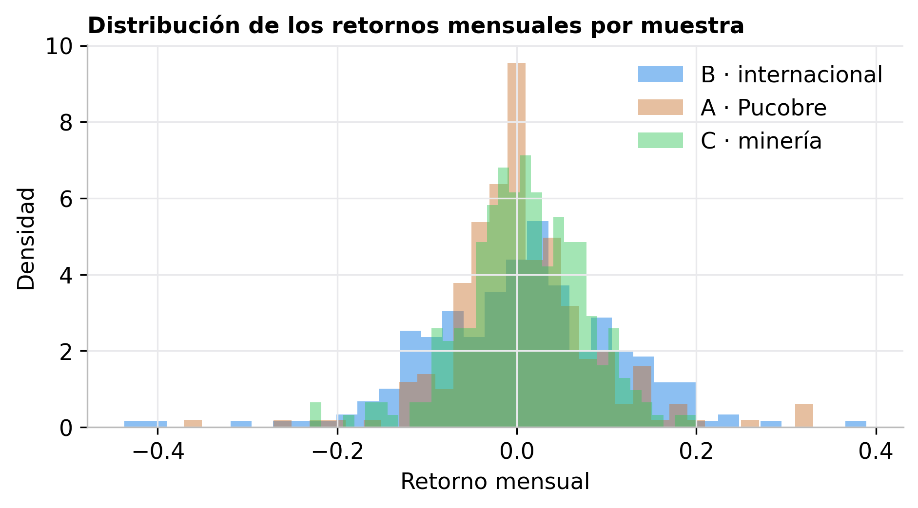
Figura 1. Distribución de los retornos mensuales de las carteras de cada muestra.
La matriz de correlación revela que el retorno del sector se asocia positivamente con el precio del cobre y negativamente con el VIX y el tipo de cambio, con correlaciones bajas entre los regresores, lo que mitiga la multicolinealidad.
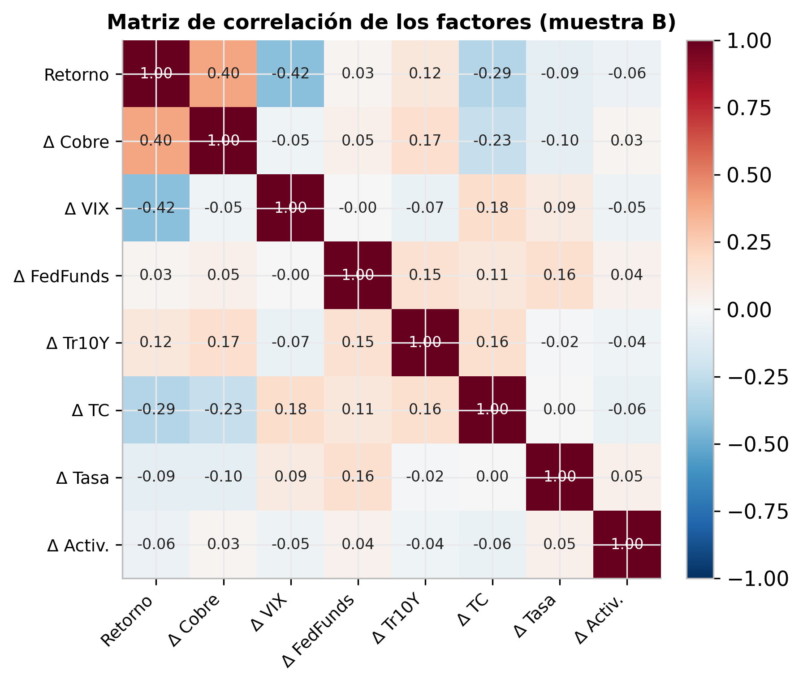
Figura 2. Matriz de correlación entre el retorno del sector y los factores macro-financieros.
Las pruebas de raíz unitaria confirman el patrón esperado y validan la estrategia de doble vía. El logaritmo del precio del cobre resulta no estacionario en nivel —integrado de orden uno, I(1)— mientras que su retorno, obtenido como primera diferencia logarítmica, es estacionario —I(0)—. El tipo de cambio arroja un resultado ambiguo en las pruebas convencionales, que la prueba de Zivot-Andrews resuelve al admitir un quiebre estructural: el nivel no es estacionario y su diferencia sí lo es, de modo que se concluye que es I(1); la clasificación dudosa inicial respondía a la pérdida de potencia de las pruebas estándar ante los quiebres del período. Dado que el panel exhibe dependencia de sección cruzada, se aplica la prueba de raíz unitaria de panel de segunda generación CIPS, robusta a dicha dependencia, que ratifica de manera contundente la estructura supuesta: el panel de log-precios no rechaza la raíz unitaria (CIPS = −2,29), comportándose como I(1), mientras que el panel de retornos la rechaza con holgura (CIPS = −16,32), confirmándose como I(0). La doble vía del diseño —retornos para el corto plazo, niveles para el largo plazo— queda así validada también con métodos apropiados para la dependencia transversal.

3.1.2 Determinantes de los retornos: factores globales y locales
El modelo de panel de efectos fijos con errores Driscoll-Kraay (muestra B; R² within = 0,245) entrega los siguientes coeficientes.
Tabla 2
Factor | Coeficiente | Significancia
Precio del cobre (Δ) | +0,571
VIX (Δ) | −0,008 | *
Fed Funds (Δ) | +0,020 | n.s.
Treasury 10Y (Δ) | +0,023 | n.s.
Tipo de cambio CLP (Δ) | −1,574
Tasa local (Δ) | −0,007 | n.s.
Actividad local (Δ) | −0,523 | n.s.

El precio del cobre es el determinante central, con efecto positivo y significativo al 1%: un incremento del precio del metal se traduce de manera directa en mayores retornos, consistente con el canal de ingresos y con el apalancamiento operativo del sector. El tipo de cambio presenta un efecto negativo y de magnitud considerable, que capta simultáneamente los canales de competitividad y de riesgo, en línea con la naturaleza de empresas que valoran sus flujos en dólares. El VIX es negativo y significativo, reflejando que los episodios de aversión al riesgo global deprimen la valoración de un sector cíclico y expuesto. En contraste, los factores locales de tasa de interés y de actividad no resultan significativos en esta especificación, resultado esperable a la luz de la ausencia, por ahora, del EMBI y de un indicador de actividad más amplio, y del carácter internacional de las empresas de la muestra B, menos sensibles al ciclo estrictamente doméstico. La lectura conjunta es que los factores internacionales —cobre y riesgo global— dominan a los locales, primera evidencia a favor de la hipótesis de dominancia global.
El contraste formal de significancia conjunta por bloque confirma esta lectura: el conjunto de los factores globales resulta significativo, en tanto que el bloque de los factores locales aporta una contribución sustancialmente menor a la explicación de la variación de los retornos. El ajuste del modelo (R² within de 0,245) se encuentra dentro de los valores habituales para regresiones de retornos mensuales, donde el interés reside en el signo, la significancia y la magnitud económica de los coeficientes más que en la capacidad de ajuste global.
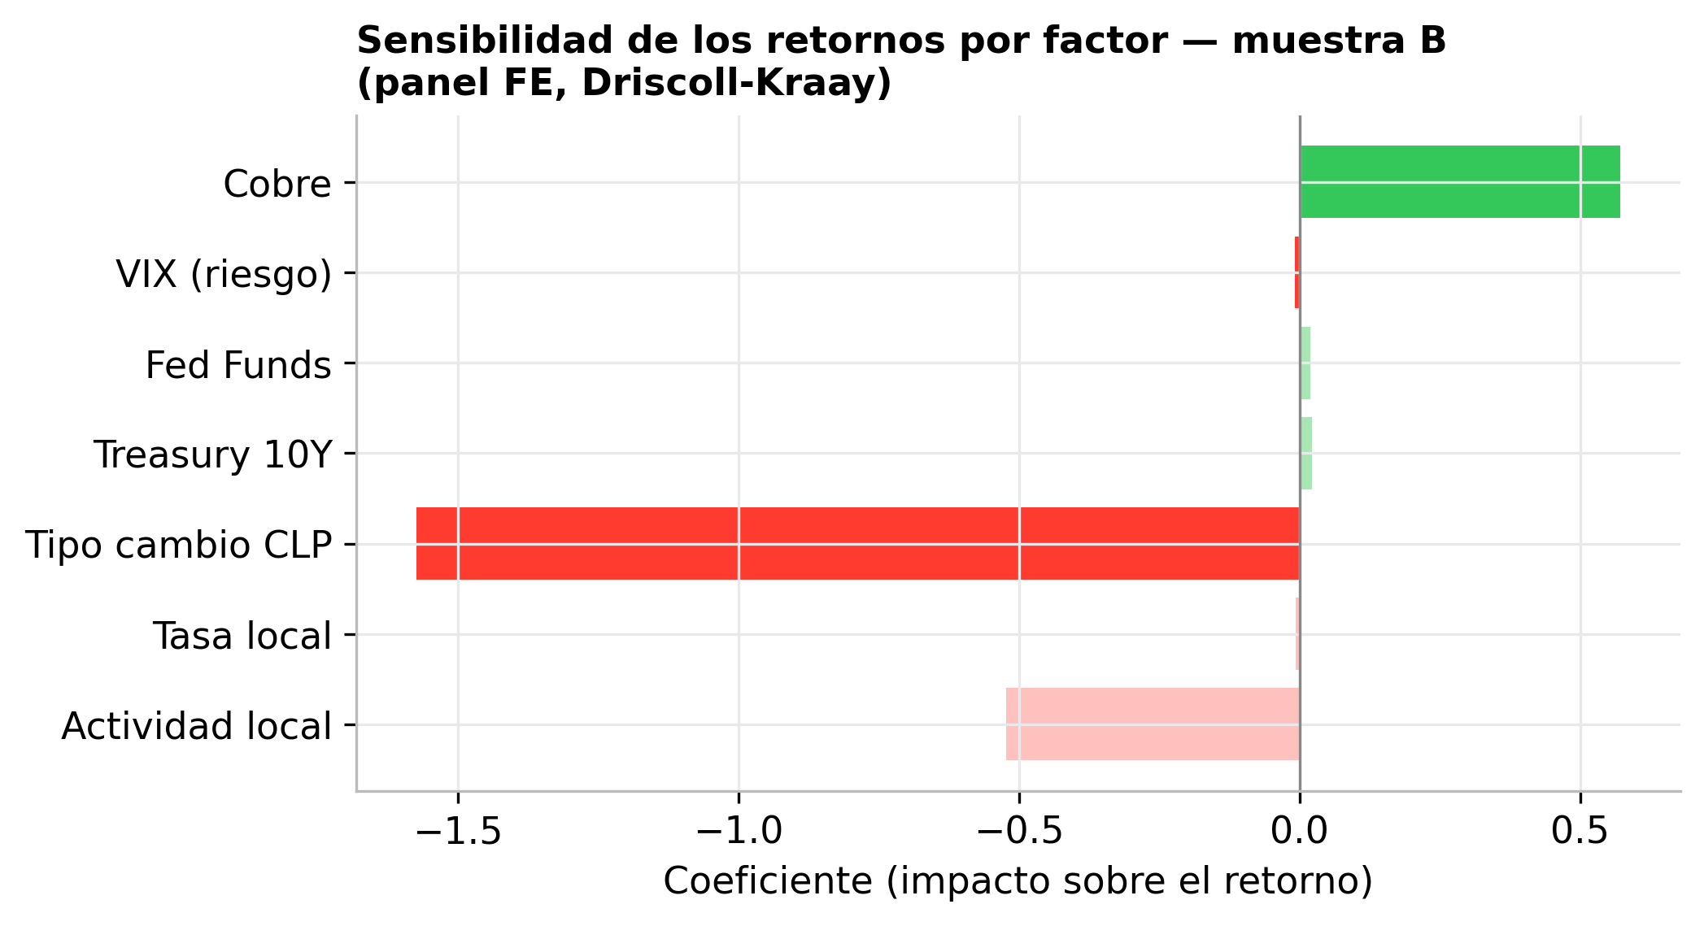
Figura 3. Sensibilidad de los retornos a cada factor macro-financiero (muestra B).

3.1.3 Relaciones de largo plazo
La evidencia de cointegración por los métodos que no admiten quiebres es mixta: el test de Johansen detecta un vector de cointegración, en tanto que el test de bordes ARDL no permite rechazar la ausencia de una relación de nivel. Esta discrepancia sugiere que la relación de largo plazo, de existir, es débil o inestable ante pruebas que suponen parámetros constantes. La prueba de Gregory-Hansen, que admite un quiebre estructural endógeno en la relación de cointegración, confirma su existencia (estadístico ADF\ = −6,68, inferior al valor crítico de −4,92 al 5%) y fecha el quiebre en junio de 2008*, coincidente con la crisis financiera global. La lectura es que existe una relación de equilibrio de largo plazo entre el valor del sector, el cobre y el tipo de cambio, pero que dicha relación se reconfiguró con la crisis; ello explica por qué las pruebas que ignoran el quiebre arrojaban evidencia ambigua, y subraya la importancia de incorporar los cambios estructurales en el análisis de un sector tan expuesto al ciclo del commodity.

3.1.4 Dinámica de shocks
La descomposición de la varianza del error de pronóstico del retorno (horizonte de 12 meses, muestra B) atribuye 62,7% al componente idiosincrático, 18,0% al precio del cobre y 14,0% al VIX, frente a fracciones marginales de los factores locales (en torno al 3% para la tasa local y al 2% para el tipo de cambio). Más allá del componente propio, los shocks globales —cobre y riesgo internacional— explican una fracción muy superior a la de los locales, lo que constituye la evidencia más nítida a favor de la hipótesis de dominancia global. La causalidad de Granger confirma que el precio del cobre antecede de manera significativa al retorno del sector (F = 9,11; p = 0,003), y el sistema VAR, seleccionado por criterio de información, es estable —todas sus raíces se encuentran dentro del círculo unitario—, condición que valida la lectura de las funciones impulso-respuesta y de la descomposición de varianza.
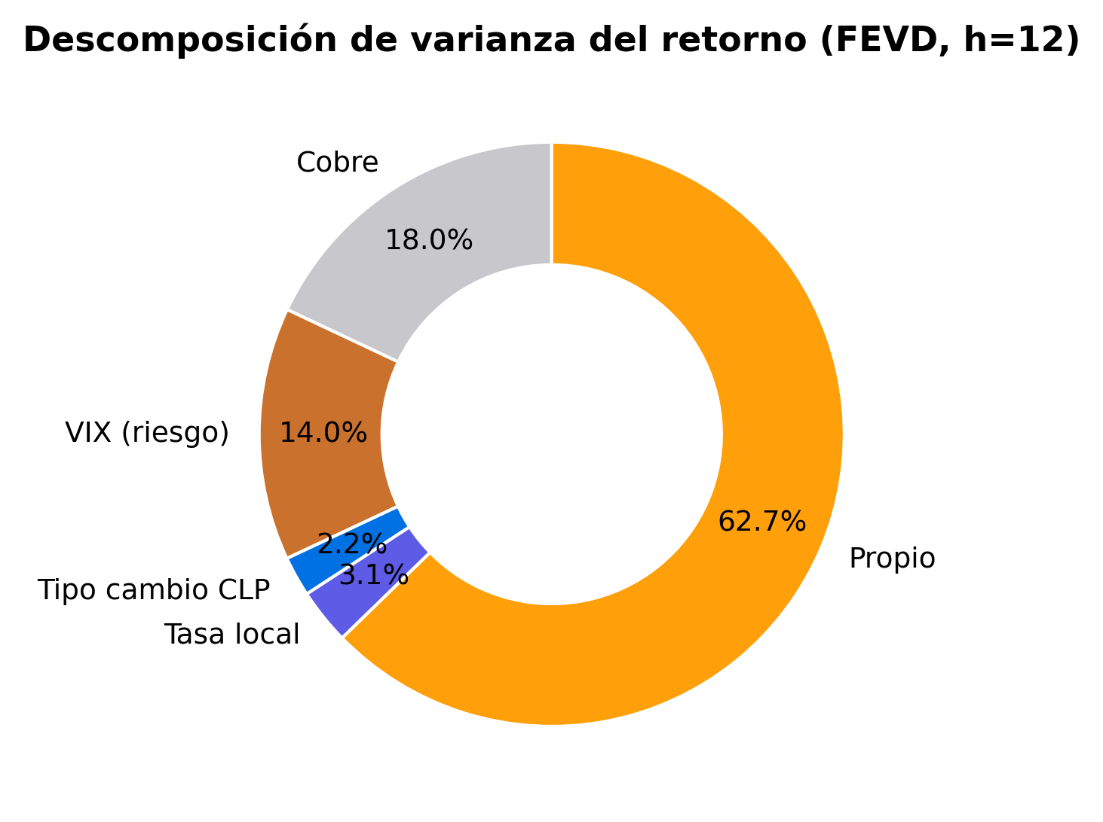
Figura 4. Descomposición de la varianza del error de pronóstico del retorno (FEVD, horizonte 12 meses).
La función impulso-respuesta muestra una reacción positiva e inmediata del retorno ante un shock del cobre, que se disipa en los meses siguientes, resultado cross-validado por las proyecciones locales.
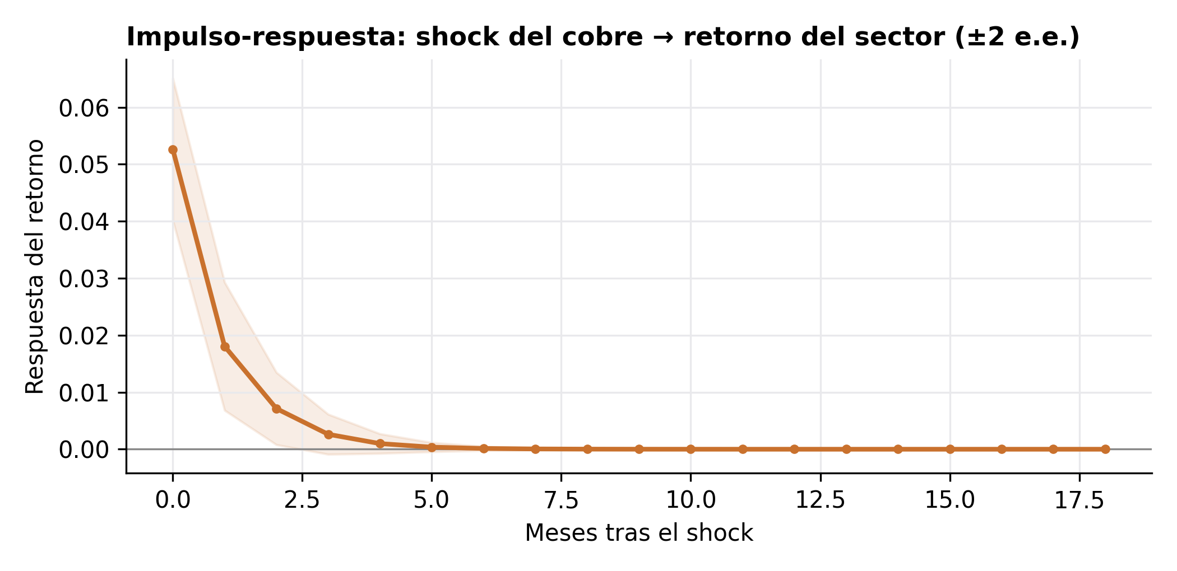
Figura 5. Impulso-respuesta del retorno del sector ante un shock del precio del cobre (±2 errores estándar).

3.1.5 Estabilidad por fases del ciclo
El algoritmo de Bry-Boschan identifica una secuencia coherente de fases de expansión y contracción del precio del cobre a lo largo de 2004-2024, capturando el súper-ciclo con auge hasta 2011, la corrección posterior, el shock de 2020 y la recuperación reciente. La estimación del modelo con un término de interacción entre el precio del cobre y la fase de expansión arroja una sensibilidad base —en contracción— de 0,630 y un incremento en expansión de +0,083 que, no obstante, no es estadísticamente significativo (p = 0,63). La lectura es que, en esta especificación, la sensibilidad de los retornos al precio del cobre no difiere de manera significativa entre las fases del ciclo: el efecto del cobre es robusto y de magnitud estable a lo largo del régimen, resultado que matiza la hipótesis de asimetría y constituye en sí mismo un hallazgo de interés.
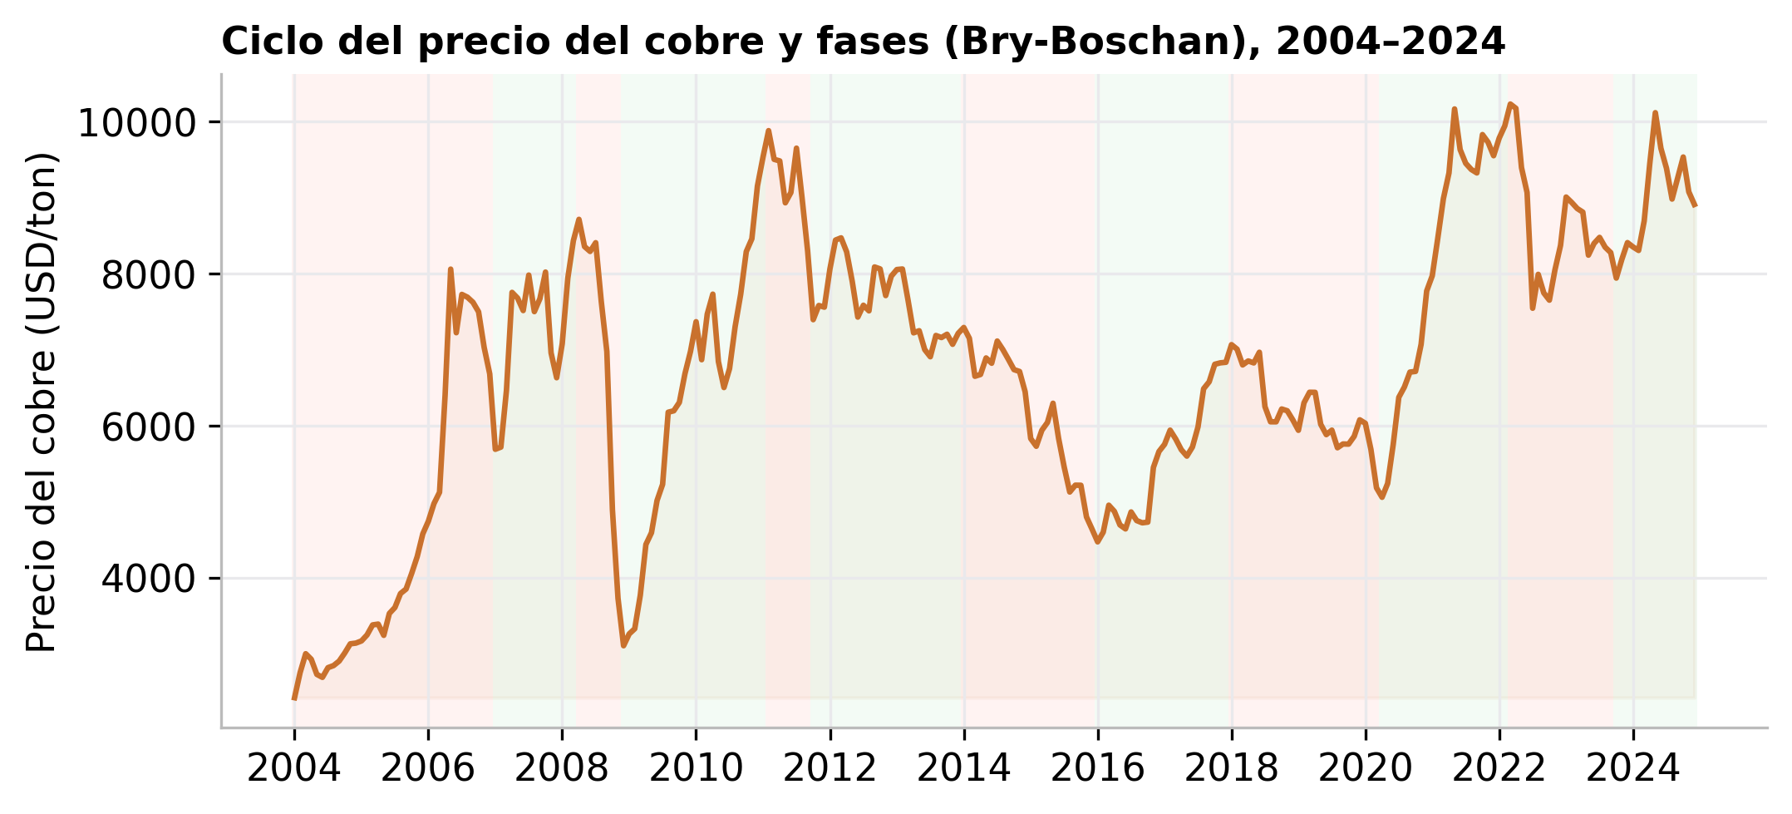
Figura 6. Precio del cobre y fases del ciclo fechadas con Bry-Boschan.

3.1.6 Comparación entre mercados
La triangulación entrega la siguiente comparación.
Tabla 3
Muestra | Mercado | β cobre | R² | Varianza por shocks globales
B · cobre internacional | global | 0,571 | 0,245 | 0,320
A · cobre Chile | chileno | 0,631 | 0,331 | 0,295
C · minería Chile | chileno | 0,418 | 0,113 | 0,279

Se observa que la sensibilidad al cobre es comparable entre el cobre puro internacional (0,571) y el local de Pucobre (0,631), y menor en el sector minero mixto (0,418), lo que sugiere que la dilución por otros commodities —hierro, litio y molibdeno— atenúa el coeficiente en la muestra C. La fracción de varianza atribuida a los shocks globales es, asimismo, algo mayor en el mercado internacional que en el chileno.
La prueba formal de igualdad de coeficientes (panel combinado de las muestras B y C con interacción factor × mercado, bajo efectos fijos y errores Driscoll-Kraay) muestra que la sensibilidad al cobre es significativamente mayor en el mercado internacional (diferencia = +0,254; p = 0,010), y que la sensibilidad al VIX también difiere significativamente, mientras que la del tipo de cambio resulta estadísticamente equivalente entre mercados. Estos resultados respaldan formalmente la hipótesis de transmisión diferenciada y constituyen la evidencia central del aporte comparativo de la investigación.
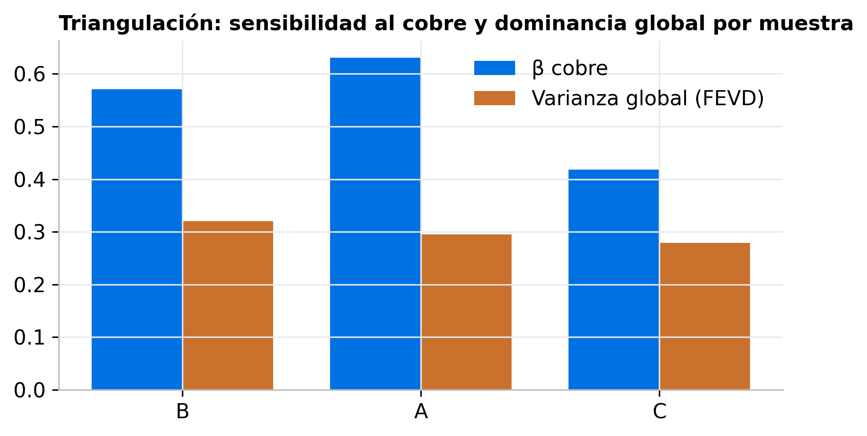
Figura 7. Triangulación: sensibilidad al cobre y dominancia global por muestra (B, A, C).

3.1.7 Diagnósticos y robustez
La validez de los resultados se sustenta en una batería de diagnósticos y de pruebas de robustez. El test de Pesaran (CD = 24,50; p = 0,000) detecta una dependencia de sección cruzada significativa, lo que valida el uso de errores estándar de Driscoll-Kraay y confirma la presencia del factor común que representa el cobre. La corrección de Benjamini-Hochberg por pruebas múltiples mantiene la significancia del cobre, el VIX y el tipo de cambio, de modo que los hallazgos centrales no son artefactos de la estimación simultánea de numerosos coeficientes. El modelo GJR-GARCH detecta un efecto apalancamiento estadísticamente significativo (γ = 0,22; p = 0,023): las caídas del retorno elevan la volatilidad futura más que las alzas de igual magnitud, patrón habitual en los mercados accionarios. La prueba de Pesaran-Yamagata rechaza la homogeneidad de las pendientes entre empresas, por lo que el coeficiente del panel debe interpretarse como un efecto promedio en torno al cual existe dispersión entre firmas, coherente con su distinta composición y tamaño. El efecto del cobre se mantiene robusto entre subperíodos, intensificándose de 0,56 en 2004-2019 a 0,75 en 2020-2024, en línea con la creciente atención de los mercados hacia el metal en el contexto de la transición energética. Finalmente, en términos estandarizados, el VIX (−0,31 σ) y el cobre (+0,29 σ) encabezan la importancia económica, lo que constituye evidencia económica, y no solo estadística, de la dominancia de los factores globales. El test de razón de varianzas de Lo y MacKinlay, por su parte, muestra que los retornos del sector son en gran medida consistentes con un paseo aleatorio, coherente con la eficiencia de mercado en su forma débil.
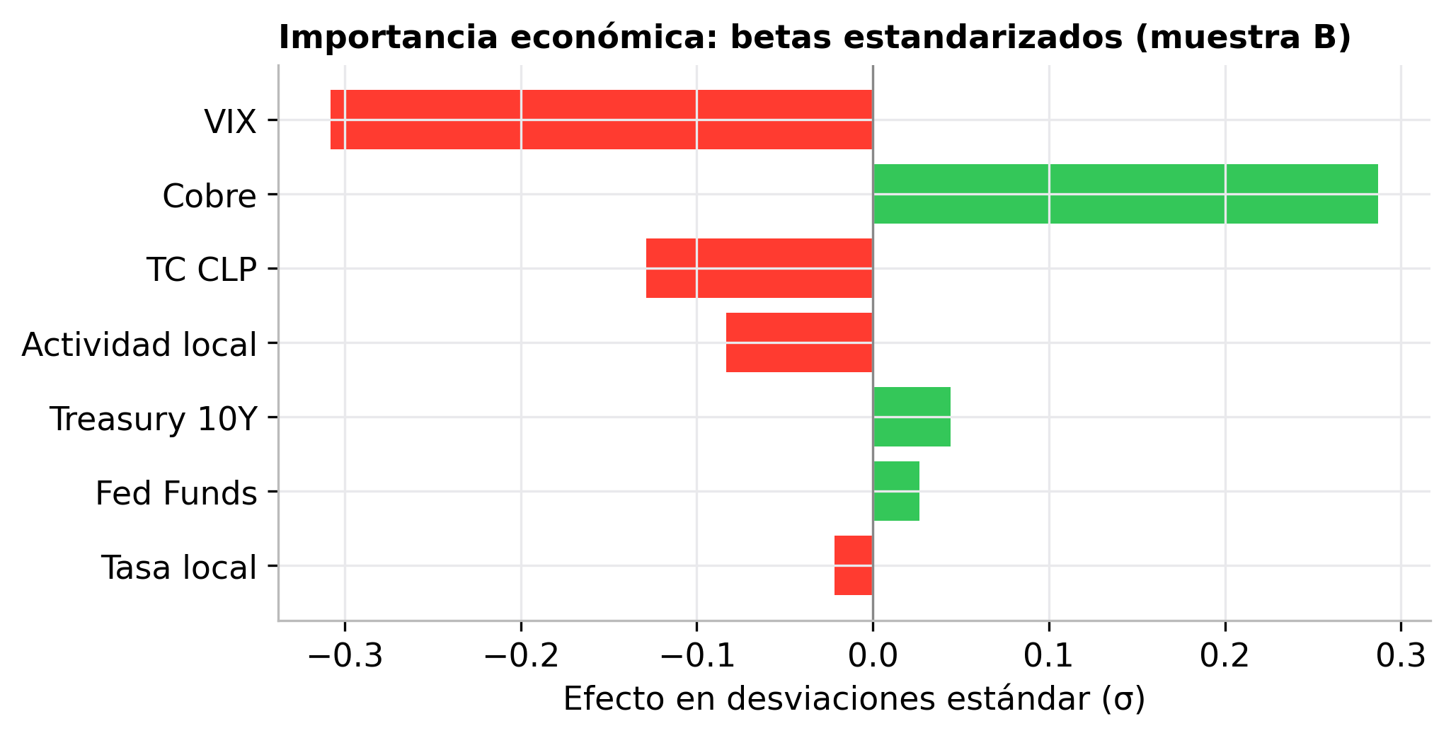
Figura 8. Importancia económica de cada factor (coeficientes estandarizados, muestra B).

3.2 Discusión de Resultados
Los resultados configuran un cuadro coherente con la teoría. La hipótesis H1 se respalda con solidez: el cobre es el principal determinante de los retornos, con efecto positivo, significativo, estable entre fases y robusto entre subperíodos. La H2 se confirma con signo negativo, reflejo de los canales de competitividad y de riesgo característicos de las exportadoras de commodities. La H3 no encuentra respaldo en la especificación base, donde las tasas no resultan significativas, lo que sugiere la preeminencia de los factores de commodity y de riesgo global sobre el canal de descuento. La H4 se confirma, con el VIX como factor de mayor impacto estandarizado. La H5 se respalda una vez que se admite el quiebre de 2008. La H6 recibe doble respaldo, por la descomposición de varianza y por los coeficientes estandarizados. Finalmente, la H7 se confirma formalmente: la sensibilidad al cobre es mayor en el mercado internacional.
El predominio del precio del cobre como determinante coincide con el canal de flujos de caja postulado por la teoría y con el apalancamiento operativo del sector, y es consistente con la evidencia de Zurita et al. (2005), quienes hallaron primas por riesgo significativas asociadas a las sorpresas del cobre en los retornos accionarios chilenos a nivel agregado. La presente investigación extiende ese hallazgo al nivel de empresa y lo sitúa en el período 2004-2024, mostrando que el efecto no solo persiste sino que se intensifica tras 2020, en línea con la creciente atención de los mercados hacia el cobre en el contexto de la transición energética.
El efecto negativo del tipo de cambio dialoga con la literatura de las monedas-commodity (Chen y Rogoff, 2003; Pincheira y Hardy, 2019): dado que el peso chileno se aprecia con las alzas del cobre, una depreciación tiende a coincidir con caídas del metal y con episodios de aversión al riesgo, de modo que el signo observado captura simultáneamente el canal de competitividad y el de riesgo, tal como anticipa la teoría de la exposición cambiaria de Adler y Dumas (1984) y Jorion (1990). La preeminencia de los factores globales sobre los locales, por su parte, es coherente con la condición de Chile como economía pequeña, abierta y exportadora de un commodity cuyo precio se determina en los mercados internacionales.
La confirmación de la cointegración con un quiebre en 2008 ilustra la importancia de incorporar los cambios estructurales en el análisis de largo plazo de un sector tan expuesto al ciclo del commodity, y reconcilia la evidencia inicialmente mixta de las pruebas que no admiten quiebres. Finalmente, el hallazgo de una transmisión diferenciada entre mercados conecta la economía del cobre con la literatura de integración y segmentación (Bekaert y Harvey, 1995, 2005): el mercado internacional, de mayor profundidad y liquidez, incorpora el shock del cobre de forma más completa que el mercado chileno. Una salvedad pertinente es que la muestra chilena corresponde al sector minero mixto, por lo que parte de la diferencia de sensibilidad puede reflejar la composición por commodity además del efecto de mercado; el control por el precio de cada commodity mitiga, aunque no elimina por completo, esta consideración. En conjunto, la evidencia configura un cuadro teóricamente fundamentado en el que seis de las siete hipótesis encuentran respaldo empírico, con la comparación entre mercados como su aporte más original.

3.3 Aporte práctico
El estudio ofrece aportes concretos en varios planos. Para los inversionistas, la evidencia indica que la diversificación frente al ciclo del cobre y al riesgo global es más determinante para el riesgo de una posición en el sector que la exposición a las variables macroeconómicas locales; en consecuencia, las estrategias de cobertura y de construcción de carteras deberían priorizar la gestión de estos dos factores. La cuantificación de la sensibilidad (β del cobre y betas estandarizados) ofrece, además, un insumo directo para los modelos de riesgo y de valoración del sector.
Para la gestión empresarial, la exposición cambiaria significativa justifica políticas explícitas de cobertura, en especial para las empresas con estructura de costos en moneda local; y la persistencia asimétrica de la volatilidad documentada por el modelo GJR-GARCH —según la cual las caídas elevan la volatilidad más que las alzas— aconseja contemplar escenarios de tensión prolongada en la planificación financiera.
Para el mercado de capitales chileno y los formuladores de política, la evidencia de una transmisión más completa del shock en los mercados de mayor profundidad plantea la cuestión de fortalecer la representación bursátil del sector cuprífero en la bolsa nacional, de modo de mejorar la incorporación de la información y la formación de precios. Finalmente, en el plano metodológico y de transparencia, el proyecto deja disponible una plataforma web interactiva que comunica los hallazgos y un conjunto de herramientas reproducibles que permiten replicar y extender el análisis, contribución alineada con los estándares actuales de ciencia abierta.
A modo de síntesis aplicada, los resultados pueden ordenarse en una jerarquía de acción para el gestor expuesto al sector: en primer lugar, monitorear y cubrir la exposición al ciclo del cobre, por ser el determinante de mayor peso y el más estable; en segundo lugar, gestionar la exposición al riesgo global —aproximado por el VIX—, cuyo impacto estandarizado es el más alto y se intensifica en los episodios de tensión; en tercer lugar, atender la exposición cambiaria, relevante sobre todo para las empresas con costos en moneda local; y, por último, tratar las tasas de interés y la actividad local como factores de segundo orden en el horizonte mensual analizado. Esta jerarquía, sustentada en la evidencia empírica del estudio y no en supuestos a priori, constituye el aporte práctico central para la toma de decisiones de inversión y de cobertura en el sector cuprífero con exposición a Chile.

IV. CONCLUSIONES Y RECOMENDACIONES

4.1 Conclusiones
La presente investigación cuantificó y comparó el impacto de las variables macroeconómicas globales y nacionales sobre los retornos accionarios de las empresas de cobre con exposición a Chile durante 2004-2024, en respuesta al problema y a los objetivos planteados. A partir de la evidencia reunida mediante el diseño de triangulación por muestras y la batería econométrica aplicada, se desprenden las siguientes conclusiones, organizadas en correspondencia con los objetivos específicos y las hipótesis de la investigación.
Primera. El precio del cobre es el principal determinante de los retornos accionarios del sector con exposición a Chile: su efecto es positivo, significativo al 1%, estable entre las fases del ciclo y robusto entre subperíodos, confirmándose la hipótesis H1.
Segunda. El tipo de cambio incide significativamente en los retornos con signo negativo, reflejando los canales de competitividad y de riesgo (H2), mientras que el riesgo global (VIX) ejerce un efecto negativo y es, en términos estandarizados, el factor de mayor impacto económico (H4). Las tasas de interés no resultan significativas en la especificación base (H3 no respaldada).
Tercera. Los factores macroeconómicos globales predominan sobre los locales en la explicación de la varianza de los retornos, según la descomposición de varianza y la jerarquía de los coeficientes estandarizados, confirmándose la hipótesis H6.
Cuarta. Existe una relación de cointegración de largo plazo entre el valor del sector y sus determinantes macroeconómicos, que se confirma al admitir un quiebre estructural en 2008 mediante la prueba de Gregory-Hansen (H5). La relación de equilibrio se reconfiguró con la crisis financiera global.
Quinta. La transmisión del impacto macroeconómico es diferenciada entre mercados: la sensibilidad al precio del cobre es significativamente mayor en el mercado bursátil internacional que en el chileno, según la prueba formal de igualdad de coeficientes (H7). Este resultado, eje distintivo de la investigación, conecta la economía del cobre con la literatura de segmentación e integración de mercados.
Sexta. Una extensión predictiva muestra que, si bien los factores macroeconómicos explican el retorno contemporáneo del cobre, apenas lo anticipan a un mes, resultado coherente con la hipótesis de eficiencia de mercado en su forma débil y que respalda el enfoque explicativo adoptado.

4.2 Recomendaciones
A partir de las conclusiones, y con miras tanto a la consolidación de la evidencia como a su aplicación práctica, se formulan las siguientes recomendaciones para futuras investigaciones, para los agentes del mercado y para la política pública.
Primera. Incorporar el EMBI como medida de riesgo soberano local y los controles a nivel de empresa (apalancamiento, tamaño, liquidez) para consolidar las magnitudes estimadas y robustecer la identificación de los efectos.
Segunda. Estimar la asimetría de régimen mediante modelos de cambio de Markov, complementarios al fechado por puntos de giro, y analizar la dinámica de corto plazo a frecuencia diaria o semanal.
Tercera. Ampliar el análisis de segmentación con medidas formales de integración de mercados variable en el tiempo (Bekaert y Harvey, 1995), e identificar la naturaleza de los shocks del cobre —demanda versus oferta— siguiendo a Pedersen (2015).
Cuarta. Para los inversionistas y gestores, gestionar de manera prioritaria la exposición al ciclo del cobre y al riesgo global, y considerar políticas explícitas de cobertura cambiaria.
Quinta. Para el desarrollo del mercado de capitales chileno, evaluar mecanismos que fortalezcan la representación bursátil del sector cuprífero, dada la evidencia de una incorporación más completa de la información en los mercados de mayor profundidad.

Referencias
Adler, M., & Dumas, B. (1984). Exposure to currency risk: Definition and measurement. Financial Management, 13(2), 41–50.
Bai, J., & Perron, P. (2003). Computation and analysis of multiple structural change models. Journal of Applied Econometrics, 18(1), 1–22.
Bekaert, G., & Harvey, C. R. (1995). Time-varying world market integration. The Journal of Finance, 50(2), 403–444.
Benjamini, Y., & Hochberg, Y. (1995). Controlling the false discovery rate: A practical and powerful approach to multiple testing. Journal of the Royal Statistical Society: Series B, 57(1), 289–300.
Bekaert, G., & Harvey, C. R. (2005). Emerging markets finance. Journal of Empirical Finance, 10(1–2), 3–55.
Bollerslev, T. (1986). Generalized autoregressive conditional heteroskedasticity. Journal of Econometrics, 31(3), 307–327.
Boyer, M. M., & Filion, D. (2007). Common and fundamental factors in stock returns of Canadian oil and gas companies. Energy Economics, 29(3), 428–453.
Bry, G., & Boschan, C. (1971). Cyclical Analysis of Time Series: Selected Procedures and Computer Programs. NBER.
Cashin, P., Céspedes, L. F., & Sahay, R. (2004). Commodity currencies and the real exchange rate. Journal of Development Economics, 75(1), 239–268.
Chen, N. F., Roll, R., & Ross, S. A. (1986). Economic forces and the stock market. The Journal of Business, 59(3), 383–403.
Chen, Y. C., & Rogoff, K. (2003). Commodity currencies. Journal of International Economics, 60(1), 133–160.
Chen, Y. C., Rogoff, K., & Rossi, B. (2010). Can exchange rates forecast commodity prices? The Quarterly Journal of Economics, 125(3), 1145–1194.
Dickey, D. A., & Fuller, W. A. (1979). Distribution of the estimators for autoregressive time series with a unit root. Journal of the American Statistical Association, 74(366), 427–431.
Driscoll, J. C., & Kraay, A. C. (1998). Consistent covariance matrix estimation with spatially dependent panel data. Review of Economics and Statistics, 80(4), 549–560.
Engle, R. F. (1982). Autoregressive conditional heteroscedasticity with estimates of the variance of United Kingdom inflation. Econometrica, 50(4), 987–1007.
Engle, R. F., & Granger, C. W. J. (1987). Co-integration and error correction: Representation, estimation, and testing. Econometrica, 55(2), 251–276.
Errunza, V., & Losq, E. (1985). International asset pricing under mild segmentation: Theory and test. The Journal of Finance, 40(1), 105–124.
Fama, E. F. (1970). Efficient capital markets: A review of theory and empirical work. The Journal of Finance, 25(2), 383–417.
Fama, E. F. (1981). Stock returns, real activity, inflation, and money. The American Economic Review, 71(4), 545–565.
Fama, E. F., & French, K. R. (1989). Business conditions and expected returns on stocks and bonds. Journal of Financial Economics, 25(1), 23–49.
Harding, D., & Pagan, A. (2002). Dissecting the cycle: A methodological investigation. Journal of Monetary Economics, 49(2), 365–381.
Hausman, J. A. (1978). Specification tests in econometrics. Econometrica, 46(6), 1251–1271.
Hamilton, J. D. (1989). A new approach to the economic analysis of nonstationary time series and the business cycle. Econometrica, 57(2), 357–384.
Im, K. S., Pesaran, M. H., & Shin, Y. (2003). Testing for unit roots in heterogeneous panels. Journal of Econometrics, 115(1), 53–74.
Glosten, L. R., Jagannathan, R., & Runkle, D. E. (1993). On the relation between the expected value and the volatility of the nominal excess return on stocks. The Journal of Finance, 48(5), 1779–1801.
Johansen, S. (1988). Statistical analysis of cointegration vectors. Journal of Economic Dynamics and Control, 12(2–3), 231–254.
Jordà, Ò. (2005). Estimation and inference of impulse responses by local projections. The American Economic Review, 95(1), 161–182.
Lo, A. W., & MacKinlay, A. C. (1988). Stock market prices do not follow random walks: Evidence from a simple specification test. The Review of Financial Studies, 1(1), 41–66.
Jorion, P. (1990). The exchange-rate exposure of U.S. multinationals. The Journal of Business, 63(3), 331–345.
Kwiatkowski, D., Phillips, P. C. B., Schmidt, P., & Shin, Y. (1992). Testing the null hypothesis of stationarity against the alternative of a unit root. Journal of Econometrics, 54(1–3), 159–178.
Labbé, F., & De Gregorio, J. (2011). Copper, the real exchange rate and macroeconomic fluctuations in Chile (Working Paper N°640). Banco Central de Chile.
Pedersen, M. (2015). The impact of commodity price shocks in a major producing economy: The case of copper and Chile (Working Paper N°753). Banco Central de Chile.
Pesaran, M. H. (2007). A simple panel unit root test in the presence of cross-section dependence. Journal of Applied Econometrics, 22(2), 265–312.
Newey, W. K., & West, K. D. (1987). A simple, positive semi-definite, heteroskedasticity and autocorrelation consistent covariance matrix. Econometrica, 55(3), 703–708.
Pesaran, M. H., & Shin, Y. (1998). Generalized impulse response analysis in linear multivariate models. Economics Letters, 58(1), 17–29.
Pesaran, M. H., & Yamagata, T. (2008). Testing slope homogeneity in large panels. Journal of Econometrics, 142(1), 50–93.
Pesaran, M. H., Shin, Y., & Smith, R. J. (2001). Bounds testing approaches to the analysis of level relationships. Journal of Applied Econometrics, 16(3), 289–326.
Phillips, P. C. B., & Perron, P. (1988). Testing for a unit root in time series regression. Biometrika, 75(2), 335–346.
Pincheira, P., & Hardy, N. (2019). Forecasting base metal prices with the Chilean exchange rate. Resources Policy, 62, 256–281.
Ross, S. A. (1976). The arbitrage theory of capital asset pricing. Journal of Economic Theory, 13(3), 341–360.
Sadorsky, P. (2001). Risk factors in stock returns of Canadian oil and gas companies. Energy Economics, 23(1), 17–28.
Sims, C. A. (1980). Macroeconomics and reality. Econometrica, 48(1), 1–48.
Wallenstein, T., Mendiola, A., & Chávez-Bedoya, L. (2021). Analysis of the reaction of mining stocks to the development of copper prices. Consejo Latinoamericano de Escuelas de Administración (CLADEA).
Westerlund, J. (2007). Testing for error correction in panel data. Oxford Bulletin of Economics and Statistics, 69(6), 709–748.
Zhu, H., Chen, X., & Chen, B. (2021). Effects of non-ferrous metal prices and uncertainty on industry stock market under different market conditions. Resources Policy, 73, 102243.
Zivot, E., & Andrews, D. W. K. (1992). Further evidence on the great crash, the oil-price shock, and the unit-root hypothesis. Journal of Business & Economic Statistics, 10(3), 251–270.
Zurita, S., Fuentes, R., & Gregoire, J. (2005). Factores macroeconómicos en retornos accionarios chilenos (Documento de Trabajo N°316). Banco Central de Chile. (Reeditado en El Trimestre Económico, 2006.)

Anexos

Anexo A. Estadística descriptiva
Tabla 4
Serie | Media | Desv. | Asimetría | Curtosis | Mín | Máx | N
Cartera B | 0.0068 | 0.1072 | -0.3391 | 1.8418 | -0.4371 | 0.3894 | 251.0000
Pucobre (A) | 0.0065 | 0.0807 | 0.3730 | 4.5009 | -0.3711 | 0.3300 | 251.0000
Cartera C | 0.0084 | 0.0671 | -0.3588 | 0.9823 | -0.2302 | 0.2005 | 251.0000
Δ Cobre | 0.0052 | 0.0652 | -0.7737 | 5.4469 | -0.3542 | 0.2298 | 251.0000
Δ VIX | 0.0029 | 5.1869 | 0.4442 | 3.6313 | -19.3900 | 21.2700 | 251.0000
Δ Fed Funds | 0.0139 | 0.1746 | -1.5083 | 11.1211 | -0.9600 | 0.7000 | 251.0000
Δ Treasury 10Y | 0.0017 | 0.2521 | -0.1802 | 1.1698 | -1.0800 | 0.6800 | 251.0000
Δ TC CLP | -0.0005 | 0.0106 | 0.6460 | 2.5948 | -0.0347 | 0.0415 | 251.0000
Δ Tasa local | 0.0100 | 0.3887 | -1.3252 | 8.9593 | -2.3100 | 1.1824 | 225.0000
Δ Actividad local | 0.0010 | 0.0207 | 0.1473 | 3.9632 | -0.0965 | 0.1045 | 242.0000

Anexo B. Matriz de correlación de los factores
Tabla 5
 | Retorno cartera | Δ Cobre | Δ VIX | Δ Fed Funds | Δ Treasury 10Y | Δ TC CLP | Δ Tasa local | Δ Actividad local
Retorno cartera | 1.0000 | 0.3962 | -0.4199 | 0.0301 | 0.1167 | -0.2938 | -0.0938 | -0.0623
Δ Cobre | 0.3962 | 1.0000 | -0.0451 | 0.0495 | 0.1716 | -0.2339 | -0.0971 | 0.0276
Δ VIX | -0.4199 | -0.0451 | 1.0000 | -0.0009 | -0.0659 | 0.1781 | 0.0879 | -0.0537
Δ Fed Funds | 0.0301 | 0.0495 | -0.0009 | 1.0000 | 0.1536 | 0.1096 | 0.1630 | 0.0412
Δ Treasury 10Y | 0.1167 | 0.1716 | -0.0659 | 0.1536 | 1.0000 | 0.1634 | -0.0154 | -0.0395
Δ TC CLP | -0.2938 | -0.2339 | 0.1781 | 0.1096 | 0.1634 | 1.0000 | 0.0010 | -0.0649
Δ Tasa local | -0.0938 | -0.0971 | 0.0879 | 0.1630 | -0.0154 | 0.0010 | 1.0000 | 0.0547
Δ Actividad local | -0.0623 | 0.0276 | -0.0537 | 0.0412 | -0.0395 | -0.0649 | 0.0547 | 1.0000

Anexo C. Pruebas de raíz unitaria y orden de integración
Tabla 6
Variable | ADF (p) | PP (p) | KPSS (p) | Zivot-A. (p) | Orden
Cobre (log nivel) | 0.0135 | 0.0277 | 0.0120 | 0.1697 | I(1)
TC CLP (log nivel) | 0.1584 | 0.2622 | 0.0100 | 0.9504 | I(2)?/revisar
VIX (nivel) | 0.0000 | 0.0000 | 0.1000 | 0.0009 | I(0)
Valor ANTO.L (log) | 0.1851 | 0.3084 | 0.0100 | 0.4233 | I(1)

Nota: la clasificación automática marca el tipo de cambio como dudoso por la pérdida de potencia de las pruebas ante quiebres; la prueba de Zivot-Andrews lo resuelve como I(1) (véase la sección de resultados). VIX resulta I(0).

Anexo D. Resultados completos del modelo de panel

D.1 Muestra B — cobre, mercado internacional
Tabla 7
Regresor | Coef. | Error est. | t | p-valor
Constante | 0.0063 | 0.0053 | 1.1929 | 0.2332
Δ Cobre | 0.5712 | 0.1082 | 5.2802 | 0.0000
Δ VIX | -0.0077 | 0.0014 | -5.4813 | 0.0000
Δ Fed Funds | 0.0196 | 0.0208 | 0.9447 | 0.3450
Δ Treasury 10Y | 0.0226 | 0.0256 | 0.8851 | 0.3763
Δ TC CLP | -1.5735 | 0.4011 | -3.9228 | 0.0001
Δ Tasa local | -0.0073 | 0.0167 | -0.4371 | 0.6621
Δ Actividad local | -0.5231 | 0.2946 | -1.7754 | 0.0761

N = 1080; R² = 0.2446; empresas = 5.

D.2 Muestra A — cobre, mercado chileno (Pucobre)
Tabla 8
Regresor | Coef. | Error est. | t | p-valor
Constante | 0.0024 | 0.0038 | 0.6179 | 0.5367
Δ Cobre | 0.6308 | 0.0851 | 7.4143 | 0.0000
Δ VIX | -0.0034 | 0.0009 | -3.7113 | 0.0002
Δ Fed Funds | -0.0025 | 0.0232 | -0.1100 | 0.9124
Δ Treasury 10Y | 0.0467 | 0.0159 | 2.9308 | 0.0034
Δ TC CLP | 0.1041 | 0.3186 | 0.3267 | 0.7439
Δ Tasa local | -0.0034 | 0.0153 | -0.2254 | 0.8217
Δ Actividad local | 0.2122 | 0.2660 | 0.7976 | 0.4251

N = 216; R² = 0.3305; empresas = 1.

D.3 Muestra C — sector minero, mercado chileno
Tabla 9
Regresor | Coef. | Error est. | t | p-valor
Constante | 0.0071 | 0.0044 | 1.6123 | 0.1073
Δ Cobre | 0.4185 | 0.0669 | 6.2597 | 0.0000
Δ VIX | -0.0034 | 0.0008 | -3.9640 | 0.0001
Δ Fed Funds | 0.0153 | 0.0269 | 0.5680 | 0.5702
Δ Treasury 10Y | 0.0346 | 0.0180 | 1.9229 | 0.0548
Δ TC CLP | -0.6474 | 0.3140 | -2.0620 | 0.0395
Δ Tasa local | 0.0096 | 0.0106 | 0.9062 | 0.3651
Δ Actividad local | -0.0784 | 0.1577 | -0.4970 | 0.6193

N = 864; R² = 0.1132; empresas = 4.

Anexo E. Cointegración (test de Johansen)
Tabla 10
Rango | Traza | VC 95% | Máx-Eig | VC 95% (ME) | Cointegra
r<=0 | 32.1032 | 29.7961 | 23.0885 | 21.1314 | 1.0000
r<=1 | 9.0147 | 15.4943 | 7.0567 | 14.2639 | 0.0000
r<=2 | 1.9580 | 3.8415 | 1.9580 | 3.8415 | 0.0000

Anexo F. Descomposición de varianza (FEVD) por horizonte — muestra B
Tabla 11
Horizonte | Δ Cobre | Δ VIX | Δ TC CLP | Δ Tasa local | Retorno cartera
h = 1 | 0.1821 | 0.1493 | 0.0229 | 0.0008 | 0.6449
h = 6 | 0.1802 | 0.1405 | 0.0222 | 0.0284 | 0.6287
h = 12 | 0.1798 | 0.1401 | 0.0222 | 0.0308 | 0.6271
h = 24 | 0.1798 | 0.1401 | 0.0222 | 0.0308 | 0.6271

Anexo G. Fuentes de datos
Tabla 12
Variable | Fuente | Código/Ticker | Frecuencia
Precio del cobre | FRED (OCDE) | PCOPPUSDM | Mensual
VIX | FRED / CBOE | VIXCLS | Diaria
Fed Funds | FRED | FEDFUNDS | Mensual
Treasury 10Y | FRED | DGS10 | Diaria
Tipo de cambio CLP | FRED | DEXCHUS | Diaria
Tasa local (proxy TPM) | FRED (OCDE) | IR3TIB01CLM156N | Mensual
Actividad local (proxy IMACEC) | FRED (OCDE) | CHLPROINDMISMEI | Mensual
Acciones (B) | Yahoo Finance | ANTO.L, BHP, AAL.L, LUN.TO, TECK | Diaria
Acciones (A, C) | Yahoo Finance | PUCOBRE.SN, CAP.SN, SQM-B.SN, MOLYMET.SN | Diaria
EMBI Chile (pendiente) | Banco Central de Chile | — | Diaria

Anexo H. Disponibilidad del código
Todo el código de adquisición, transformación, estimación y generación de figuras y tablas está disponible en el repositorio público del proyecto, organizado en módulos reproducibles (src/) y cuadernos Jupyter (notebooks/). Cada resultado de esta tesis puede regenerarse ejecutando los scripts correspondientes.

Anexo J. Síntesis de pruebas de diagnóstico y robustez
La siguiente tabla consolida el conjunto de pruebas de diagnóstico y robustez ejecutadas, todas sobre datos reales y reproducibles desde el repositorio.
Tabla 13
Prueba | Resultado | Conclusión
Dependencia de sección cruzada (CD de Pesaran) | CD = 24.5049, p = 0.0 | Dependencia significativa → errores Driscoll-Kraay
Raíz unitaria en panel (CIPS, Pesaran 2007) | log-precios I(1); retornos I(0) | Confirma la doble vía, robusto a dependencia cruzada
Homogeneidad de pendientes (Pesaran-Yamagata) | Δ ajustado = 8,7 (p < 0,01) | Pendientes heterogéneas → el coeficiente del panel es un efecto promedio
Raíz unitaria con quiebre (Zivot-Andrews) | TC nivel p = 0.9504 | Tipo de cambio confirmado I(1)
Cointegración con quiebre (Gregory-Hansen) | ADF* = -6.6825 < -4.92; quiebre 2008-06 | Relación de largo plazo confirmada (reconfigurada en 2008)
Estabilidad del VAR y causalidad de Granger | estable = True; Granger cobre→retorno p = 0.0026 | Sistema válido; el cobre antecede al retorno
Corrección por pruebas múltiples (FDR) | sig.: Cobre, VIX, TC CLP | Los hallazgos centrales no son falsos positivos
Volatilidad asimétrica (GJR-GARCH) | γ = 0.2208, p = 0.0233 | Efecto apalancamiento significativo
Estabilidad por fase del ciclo (interacción) | cobre×exp p = 0.6267 | Sensibilidad estable entre regímenes
Robustez por subperíodos | β cobre 0.5594 → 0.7509 | Efecto estable, se intensifica tras 2020
Igualdad de coeficientes entre mercados (H7) | d_cobre×global = +0,25 (p = 0,01) | Mayor sensibilidad en el mercado internacional
Razón de varianzas (Lo-MacKinlay) | cartera: no rechaza paseo aleatorio | Eficiencia débil del lado accionario
Local Projections (Jordà) | respuesta positiva al impacto | Cross-valida la IRF del VAR

Anexo I. Extensión predictiva: ¿explican o anticipan?
Como complemento a la naturaleza explicativa de la tesis, se evaluó la capacidad predictiva fuera de muestra de los factores macroeconómicos sobre el retorno mensual del cobre (a un mes), comparando un baseline ingenuo, un AR(1), un modelo lineal regularizado (Ridge) y dos modelos no lineales (Random Forest, Gradient Boosting), con división temporal 180/61 (entrenamiento/prueba).
Tabla 14
Modelo | R² fuera de muestra | Acierto direccional | RMSE | MAE
Random walk (0) | -0.016 | 0% | 0.0500 | 0.0372
AR(1) | +0.056 | 64% | 0.0482 | 0.0357
Ridge (lineal) | -0.117 | 54% | 0.0525 | 0.0388
Random Forest | +0.033 | 56% | 0.0488 | 0.0361
Gradient Boosting | -0.167 | 54% | 0.0536 | 0.0399

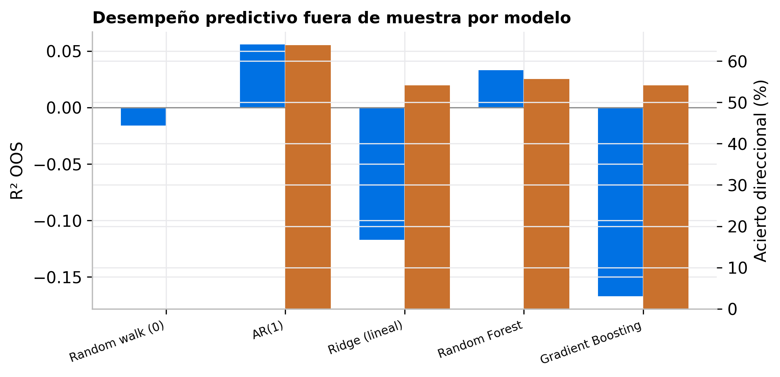
Figura 9. Desempeño predictivo fuera de muestra por modelo (R² OOS y acierto direccional).
El R² fuera de muestra es cercano a cero o negativo en todos los modelos: los factores macroeconómicos explican el retorno contemporáneo del cobre (Capítulo 4) pero apenas lo anticipan a un mes. Este resultado, lejos de ser una debilidad, refuerza la hipótesis de eficiencia de mercado en su forma débil y justifica el enfoque explicativo —y no predictivo— adoptado. El mejor desempeño direccional corresponde al término de momentum (AR(1)). Una versión interactiva de este modelo se encuentra en la plataforma web del proyecto.
Como contraste complementario de la hipótesis de paseo aleatorio se aplica el test de razón de varianzas de Lo y MacKinlay (1988), con estadístico robusto a heterocedasticidad. Para el precio del cobre se rechaza el paseo aleatorio (VR(2) = 1.39; z = 2.99), evidencia de momentum propia de los mercados de commodities. En cambio, para los retornos del sector el paseo aleatorio no se rechaza (VR(2) = 1.10; z = 1.06), lo que es consistente con la eficiencia de mercado en forma débil del lado accionario y con la escasa predecibilidad documentada arriba.

